**Prijedlog obrasca za pripremu nastave koja implementira razvoj ključnih kompetencija**

|  |  |
| --- | --- |
| Realizatori: | Biljana Đoković,  Milka Miličić,  Marija Vukotić,  Svetlana Vujović,  Dijana Vujošević |
| 1. Predmet/ predmeti, vannastavna/vanškolska aktivnost: | CSBH jezik i književnost, Matematika, Likovna kultura, Muzička kultura, Priroda i društvo, Poznavanje društva, Fizičko vaspitanje |
| 1. Tema(za projekt/ integrisanu nastavu/aktivnosti):   Obrazovno/vaspitni ishod (za predmet): | **JESEN**  Na kraju učenja učenik će moći da prepozna promjene u prirodi iz neposredne okoline,usvaja znanja kroz određene aktivnosti. |
| 1. Ishodi učenja: | **CSBH jezik**  - koristi pisani jezik za sporazumijevanje, saznavanje novog i zabavu;  - demonstrira tehniku čitanja, razvija sposobnost tečnog i pravilnog, glasnog i tihog čitanja tekstova;  -koristi nove izraze, imenuje bića i predmete na slici;  -gradi riječi suprotnog značenja;  -upotrebljava izraze za međusobne odnose(manje-veće, gore-dolje, blizu-daleko...)  - stvara kraće neumjetničke tekstove po ugledu na pročitane ili slušane(Jesen u mom kraju);  **Matematika**  -broji, zapisuje brojeve, sabira, oduzima, množi i dijeli i koristi standardne matematičke nazive;  -sabira, oduzima, množi i dijeli u skupu prirodnih brojeva;    **Likovna kultura**  - crta crtež od cjeline ka detaljima  - koristi tvrde i tečne slikarske materijale  -uz pomoć plastelina pravi jesenje plodove  **Muzička kultura**  -izvedi jednostavne ritmičke aranžmane koristeći Orfov instrumentarij;  -Pjevaju i sviraju pjesmu po notnom tekstu- ,,Jesen, jesen je''  **Fizičko vaspitanje**  -učestvuje u plesnim igrama uz jednostavnu koreografiju i muzičku pratnju.  **Priroda i društvo/ Poznavanje društva**  -Objašnjava promjene na biljkama i životinjama u skladu sa godišnjim dobom (domaće i divlje životinje,promjene u prirodi) ;  -povezuje vrijeme i odgovarajuću aktivnost živih bića. |
| 1. Ključne kompetencije i ishodi KK čijem se postizanju kod učenika doprinosi | **1.Kompetencija pismenosti**  1.1.1.-čitanje i pisanje tekstova prilagođenih uzrastu;  1.1.3.-učestvuje u razgovoru;  1.1.5.-komunicira usmeno i pismeno koristeći odgovarajuće izraze;  **2. Kompetencija višejezičnosti**  1.2.5.-poštuje i uvažava različitosti svakog pojedinca;  **3. STEM**  1.3.1.-Koristi osnovne računske operacije sa prirodnim brojevima, matematičke postupke i mjere za rješavanje problema.  1.3.7.-Pokazuje sistematičnost, preciznost i istrajnost u radu i uče na greškama;  1.3.11.-Čita, upoređuje i prikazuje podatke tabelarno i grafički  **4.Digitalna kompetencija**  1.4.5./1.4.6.-Koristi digitalne uređaje. Koristi različite izvore informacija i podataka , kreira i uređuje  **5. Lična, društvena i kompetencija učenja kako se uči**  1.5.5.-Dijeli znanje iz sopstvenog iskustva sa drugima  1.5.9.Iskazuje radoznalost, želju i istrajnost u učenju;  1.5.12.-Komunicira sa drugima; 1.5.13.-Podržava ličnu, fizičku i drušvenu dobrobit i saradnju.    **6. Građanska**  1.6.9.-aktivno učestvuje u aktivnostima vezanim za školu;  **7. Preduzetnička kompetencija**  1.7.4.-Procjenjuje cijenu proizvoda koje koristimo za voćnu salatu  1.7.7.-Sarađuje sa drugima, pokazuje posvećenost , upornost;  1.7.9.-Komunicira jasno, dijeli svoje ideje sa drugima.  **8. Kompetencija kulturološke svijesti i istraživanja**  1.8.4. -Izražava svoje ideje i osjećanja kroz slikanje, crtanje, sastav, muziku...)  1.8.5.-Uključuje se u stvaralačke aktivnosti(npr.učestvuje u crtanju, slikanju...)  1.8.7.-Iskazuje interesovanje za različite kulturne forme;  Izražava svoje ideje i osjećanja kroz slikanje, crtanje, sastav, muziku...) |
| 1. Ciljna grupa: | I , II , III , IV i V razred |
| 1. Broj časova i vremenski period realizacije: | Pet školskih časova, 2-3 u toku godine |
| 1. Scenario (strategije učenja i njihov slijed) te učenikove aktivnosti | **CSBH jezik i književnost**   * učenici rješavaju kriptogram(I, II) * igra pogađanja (III,IV,V) * gledaju prezentaciju i odgovaraju na pitanja * slušaju čitanje pjesme ,,Za srećan put po dukat žut''(II) ,,Jesenje veče''(III) ,,Septembar'' (IV) * ,,Jesenji pastel''(V) * analiziranje pjesme * slušaju čitanje priče ,,Jesenko''-(I) * analiza priče(I) * na listićima u obliku lista i plodova voća pišu asocijacije na jesen, koje lijepe na hamer papir u obliku drveta * domaći zadatak:bojanka(I) opisi sliku(II,III) sastav na temu-Jesen u mom kraju(IV, V)   **Matematika**  -učenici se dijele u grupe  -rješavaju tekstualne zadatke  -biranje predstavnika svake grupe  -izlaganje  **Likovna kultura**  -jesenji plodovi-bojanka(I),plastelin(II,III), suvo lišće, tempere(IV,V)  **Muzička kultura**  -Slušaju pjesmu ,,Jesen, jesen je'', ,,Jabuka, kruška, šljiva, grožđe''  - Pjevaju(I,II,III) i sviraju pjesmu po notnom tekstu(IV,V)  **Fizička kultura**  -pjevaju uz muziku,,Jesensku pjesmu'' uz pokrete tijelom(I,II,III)  -osmisle koreografiju uz pjesmu ,,Jesenska pjesma''(IV,V)  **Priroda i društvo/Poznavanje** **društva**  -prave turšiju(I,II)  -učenici su donijeli različite plodove jeseni(III,IV,V)  -opisuju plodove(III,IV,V)  -prave voćnu salatu(I,II,III,IV,V)  \*na kraju časa učenici dobijaju pohvale za aktivno učešće u radu |
| 1. Materijali za podučavanje i učenje | Digitalni materijali(projektor, lap top)muzički instrumenti, udžbenik, internet... |
| 1. Potrebna materijalna sredstava (uključujući troškovnik, ako je potrebno obezbjediti finansijska sredstva) | olovke, papir, hamer, plastelin, voće i povrće,plasticni tanjiri i viljuske |
| 1. Očekivani materijalni rezultati | Učenici napravili voćnu salatu  Napisali sastav  Istražili i zapisali o zadatim jesenjim plodovima  Učenici izradili slike, crteže, jesenje plodove od plastelina |
| 1. Opis sistema-vrednovanja | Propitivanje, prezentovanje, pjevanje, pohvale za aktivnost i angažovanost učenika, kreiranje i predstavljanje zadatog |
| 1. Evaluacija | Evaluacija će se sprovesti nakon održanih aktivnosti |

PRILOZI

Prilog 1

|  |  |  |  |
| --- | --- | --- | --- |
| C:\Users\Komp\Desktop\174-1747887_pink-clipart-sunglasses-summer-sunglasses-clipart-png-download.png | C:\Users\Komp\Desktop\62FEF-nail.png | C:\Users\Komp\Desktop\a0c58a80e0a8708327dd36864d7e15fa.png | C:\Users\Komp\Desktop\download.jpg |
|  |  |  |  |
| 1 | 2 | 3 | 4 |

|  |  |  |  |  |
| --- | --- | --- | --- | --- |
| 3 | 2 | 4 | 2 | 1 |
|  |  |  |  |  |

Prilog 2

Učenici slušaju objašnjenje igre pogađanja(Zamislila sam jedan pojam. Govoriću o njemu, vi pažljivo slušajte. Kada ste sigurni da znate o čemu je riječ, recite.)

[ИГРА ПОГАЂАЊА.pptx](file:///C:\Users\user\Desktop\ИГРА%20%20%20ПОГАЂАЊА.pptx)

Prilog 3

[jesen-prezentacija.ppt](file:///C:\Users\user\Downloads\jesen-prezentacija.ppt)

JESEN-prezentacija

Prilog 4



Prilog 5(CSBH-I razred)

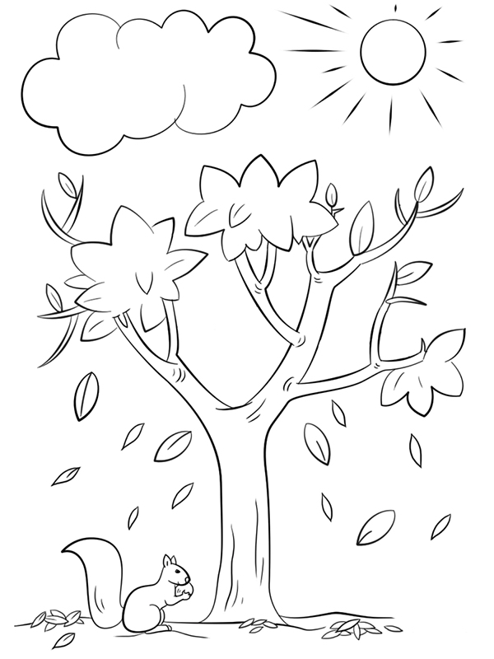

Prilog 6(CSBH-II razred)

Pomoću zadatih riječi sastavi dvije rečenice. Slika će ti pomoći.

* je jesen stalni kiša pada

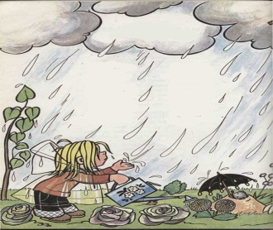

\_\_\_\_\_\_\_\_\_\_\_\_\_\_\_\_\_\_\_\_\_\_\_\_\_\_\_\_\_\_\_\_\_\_\_\_\_\_\_\_\_\_\_\_\_\_\_\_\_\_\_\_\_\_\_\_\_\_\_\_\_\_\_\_\_\_\_

\_\_\_\_\_\_\_\_\_\_\_\_\_\_\_\_\_\_\_\_\_\_\_\_\_\_\_\_\_\_\_\_\_\_\_\_\_\_\_\_\_\_\_\_\_\_\_\_\_\_\_\_\_\_\_\_\_\_\_\_\_\_\_\_\_\_\_

*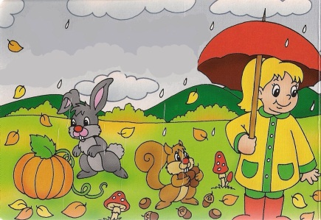*

Posmatraj i opiši sliku(III)

\_\_\_\_\_\_\_\_\_\_\_\_\_\_\_\_\_\_\_\_\_\_\_\_\_\_\_\_\_\_\_\_\_\_\_\_\_\_\_\_\_\_\_\_\_\_\_\_\_\_\_\_\_\_\_\_\_\_\_\_

\_\_\_\_\_\_\_\_\_\_\_\_\_\_\_\_\_\_\_\_\_\_\_\_\_\_\_\_\_\_\_\_\_\_\_\_\_\_\_\_\_\_\_\_\_\_\_\_\_\_\_\_\_\_\_\_\_\_\_\_

Prilog 7

Jesenji zadaci:

(I)

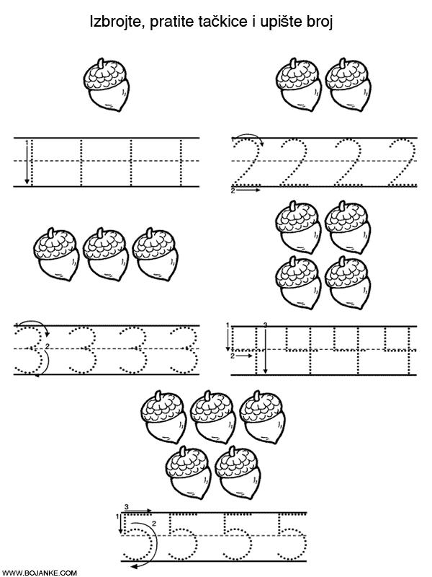

(II,III)

1.Na jug je odletjelo 5(50) lasta, 3(24) rode и 2(12) slavuja. Koliko je ukupno ptica odletjelo na jug?

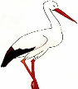

Račun:\_\_\_\_\_\_\_\_\_\_\_\_\_\_\_\_\_\_\_\_\_\_\_\_\_\_\_\_\_\_\_\_\_\_\_\_\_\_\_\_\_\_\_\_\_\_\_\_\_\_

Odgovor:\_\_\_\_\_\_\_\_\_\_\_\_\_\_\_\_\_\_\_\_\_\_\_\_\_\_\_\_\_\_\_\_\_\_\_\_\_\_\_\_\_\_\_\_\_\_\_\_\_\_\_\_

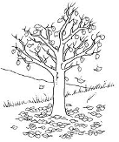

2. U šumi je na jednom drvetu ostalo 9 listova. Na drugom ih je za 4 manje(3 puta više). Koliko je listova na drugom drvetu?

Račun:\_\_\_\_\_\_\_\_\_\_\_\_\_\_\_\_\_\_\_\_\_\_\_\_\_\_\_\_\_\_\_\_\_\_\_\_\_\_\_\_

Odgovor:\_\_\_\_\_\_\_\_\_\_\_\_\_\_\_\_\_\_\_\_\_\_\_\_\_\_\_\_\_\_\_\_\_\_\_\_\_\_

(IV,V)

🎔

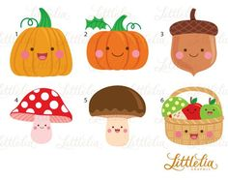

Ucenici nase skole su za vocnu salatu kupili :

* 1kg jabuka po cijeni od 1e
* 2kg banana po cijeni od 1.5e
* 2kg bresaka po cijeni od 2e
* 1kg krušaka po cijeni od 1e
* 4 kesice slaga po cijeni od 1e
* Koliko je novca potrošeno za ove proizvode?
* Koliko kg voća je kupljeno?

Račun:\_\_\_\_\_\_\_\_\_\_\_\_\_\_\_\_\_\_\_\_\_\_\_\_\_\_\_\_\_\_\_\_\_\_\_\_\_\_\_\_\_\_\_\_\_\_\_\_\_\_\_\_\_\_\_\_

Odgovor:\_\_\_\_\_\_\_\_\_\_\_\_\_\_\_\_\_\_\_\_\_\_\_\_\_\_\_\_\_\_\_\_\_\_\_\_\_\_\_\_\_\_\_\_\_\_\_\_\_\_\_\_\_\_\_

* Salata je podijeljena u čašice od po 200g. Svaka čašica je za po jednog učenika. Koliko je učenika dobilo voćnu salatu?

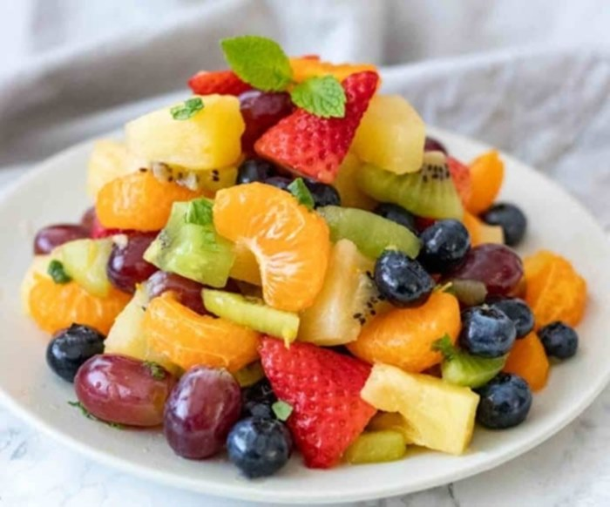

Račun:\_\_\_\_\_\_\_\_\_\_\_\_\_\_\_\_\_\_\_\_\_\_\_\_\_\_\_\_\_\_\_\_\_\_\_\_\_\_\_\_\_\_\_\_\_\_\_\_\_\_\_\_\_\_\_\_\_\_

Odgovor:\_\_\_\_\_\_\_\_\_\_\_\_\_\_\_\_\_\_\_\_\_\_\_\_\_\_\_\_\_\_\_\_\_\_\_\_\_\_\_\_\_\_\_\_\_\_\_\_\_\_\_\_\_\_\_\_

Prilog 8 (I,II)

1. Prema datom receptu napravi turšiju:

* karfiol:
* paprika;
* kupus;
* krastavac.





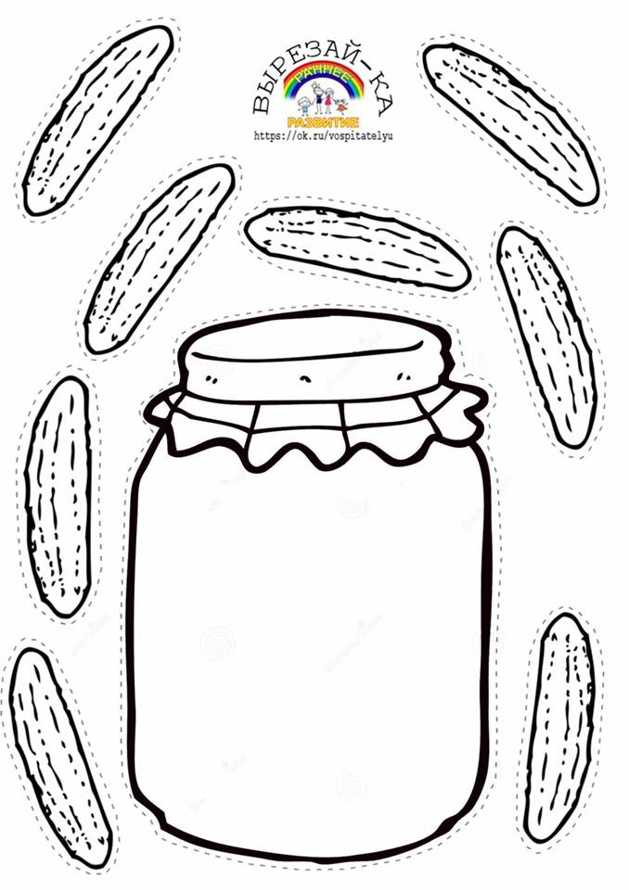

TURŠIJA

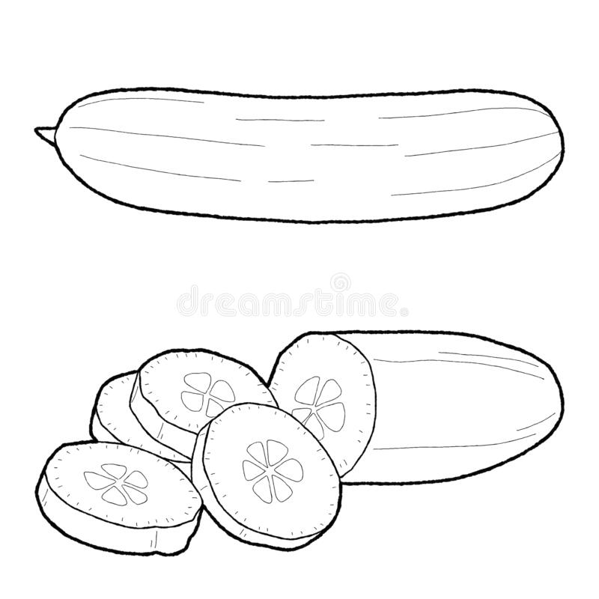

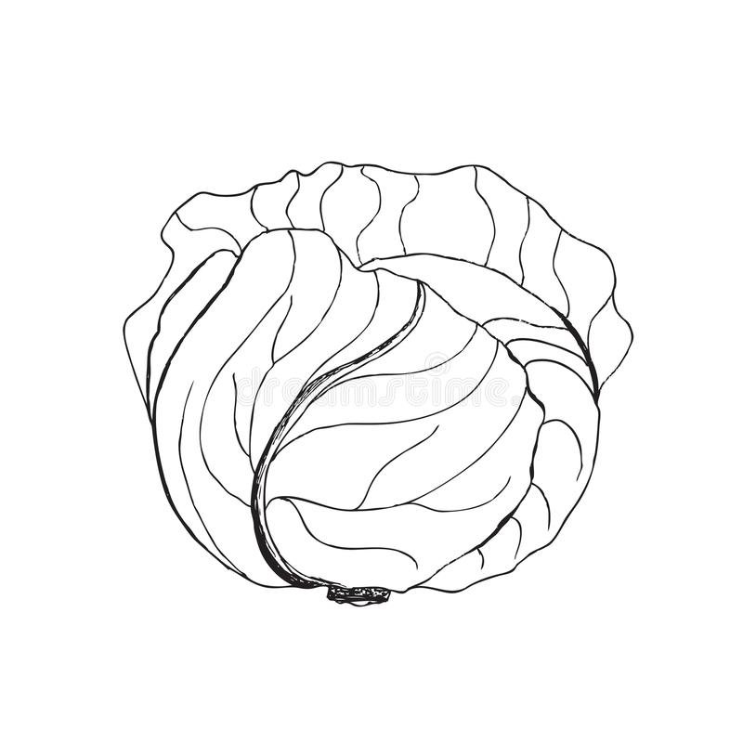

Prilog 9

Jesen, jesen je...

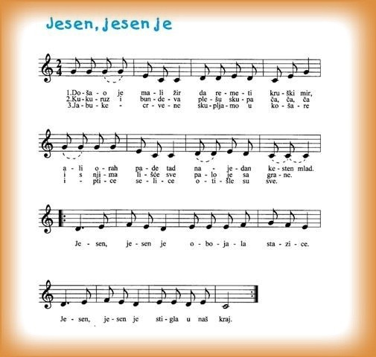

Došao je mali žir,

da remeti kruški mir,

ali orah padne tad

na jedan kesten mlad.

Jesen, jesen je

obojala stazice,

jesen, jesen je

stigla u naš kraj.

Kukuruz i bundeva

plešu skupa ča, ča, ča,

i s njima lišće sve

palo je sa grane.

Jesen, jesen je...

Jabuke crvene

skupljamo u košare

i ptice selice

otišle su sve.

Jesen, jesen je...

**Prilog 10**

* Pjevaju uz muziku „Jesensku pjesmu“ uz pokrete tijelom(svoj doživljaj pjesme izražavaju muzikom i pokretom)

Tiho, tiho pada

List za listom žut,

(**demonstracija rukama opadanje lišća i padanje na tlo**)

Pokrio je staze ,

ceste, šumski put.

Vjetar grane njiše,

Nježno k'o u snu,

(**demonstracija ljuljanja grana)**

blagi mir je u šumi

obuzeo svu.

Nestale su ptice,

daleko je jug.

(**raširene ruke, let ptica)**

Otišle za Suncem,

Put je njihov dug.

Pjesme nema više,

Svuda vlada muk.

Samo žuto lišće,

Tužno pada svud.

PRILOG 10

